Règles de l’extension
Scum and Villainy
(Le rebut et la bassesse)
du jeu
Jedi Knights
(Les chevalliers Jedi)
Mises à jour le 25.12.02

par

Vincent Dang-Vu
2 allée du haras
77185 Lognes
01-60-17-29-57

- Une nouvelle carte de Force

Un nouvel ensemble complet de cartes des Force orange est disponible dans cette extension. Votre pile de Force peut-être constituée de cartes de Force oranges ou vertes mais toutes les huit cartes dans cette pile de Force doivent être de la même couleur.
Votre pile de Force doit néanmoins avoir huit chiffres différents (un chacun de une à huit)
Les cartes de Forces noires sont des cartes « joker »,et elles sont une exception à ala règles ci-dessus. Vous pouvez substituer une carte de Force noire pour toute carte avec le même nombre de Force dans votre pile de Force.
Par exemple, votre pile de Force peut avoir sept cartes de Force oranges et une carte de Force noire. Cependant, votre pile de Force doit néanmoins avoir huit chiffre de Force différents (un chacun de un à huit).

- Les évènements de départ

Certains évènements ont le mot-clé « de départ ». Chaque évènement de départ est limité à un par jeu. Au début de la partie, quand vous jouez votre carte de thème, placez tous vos évènements de départ depuis votre pile de tirage de cartes dans votre pile de thème. Les évènements de départ sont toujours joués depuis votre pile de thème, et jamais depuis votre main ou votre pile de défausse.
Le texte de jeu d’un évènement de départ vous dit comment le jouer. Par exemple, « durant la phase de déploiement, vous pouvez jouer votre évènement depuis votre pile de thème ». Comme un évènement d’une phase de déploiement, un évènement de départ se joue sur la table et reste en jeu indéfiniment à moins qu’il ne soit établi autrement.

- Les pouvoirs Jedi / Sith

Les pouvoirs Jedi (pour l’Alliance) et les pouvoirs Sith (pour l’Empire) fonctionnent beaucoup comme des évènements. Cependant les pouvoirs Jedi / Sith n’ont pas de bonus tactique et ne peuvent pas être utilisé avec un texte de jeu qui mentionne « une carte évènement »
Chaque pouvoir Jedi / Sith a un mot clé décrivant quand il peut être joué, comme les mots-clés sur les cartes d’évènement tels que « phase de déploiement » et « réponse ».
Ces mots clés vous disent aussi quand défausser ce pouvoir Jedi / Sith, exactement comme ils le font sur les cartes d’évènement.
Si un pouvoir Jedi / Sith a le mot « or » (ou) en caractère gras dans son texte de jeu, ceci crée une seconde fonction pour cette carte. Chaque fonction est comme une carte séparée, et vous pouvez choisir quelle fonction utiliser quand vous jouez la carte.
Certains pouvoirs Jedi / Sith annulent d’autres pouvoirs Jedi / Sith avec la tactique de jeu comme « se joue si votre adversaire joue un pouvoir Sith Sense (sensation) ou Control (Contrôle). Annule cette carte ». Vous devez jouer cette carte comme une réponse quand votre adversaire joue le pouvoir Jedi / Sith décrit, et le pouvoir Jedi / Sith
de votre adversaire est défaussé avant qu’il n’ait un effet sur la partie. Votre adversaire doit néanmoins remplir toutes les conditions ou les coûts pour la mise en jeu de cette carte.

- Cartes de personnages à la détente rapide

Les cartes de personnages « à la détente rapide » sont surnommées par leur sous titre, et elle ont des images insérées en encart depuis leurs cartes d’Armes. Quand ce personnage entre en jeu, vous pouvez immédiatement jouer cette arme mise en image sous le personnage, depuis votre pile de thème ou votre pile de défausse. La mise en jeu de cette arme fait partie de la même action que la mise en jeu du personnage. La mise en je de l’arme est optionnelle, et vous n’êtes pas obligé de la faire quand vous déployez le personnage. Si l’arme à un coût de déploiement, elle doit être payée comme d’habitude.

- Les héros indépendants

Les cartes de thème Jabba le Hutt et Boba Fett créent des jeux avec des héros indépendants. Quand vous construisez un jeu avec ces héros indépendants, vous ne pouvez pas inclure des cartes quelconques de l’Empire ou de l’Alliance à moins que ces cartes n’aient aussi un thème de Jabba le Hutt ou de Boba Fett. Un jeu Jabba peut inclure toute carte du thème de Fett et vice versa. Jouer des cartes avec thème différent du vôtre coûte néanmoins un crédit supplémentaire.
Si vous avez un héros indépendant, vos cartes de personnages oint la priorité sur les cartes de personnage de votre adversaire. Si votre adversaire à un exemplaire d’un personnage en jeu, vous pouvez jouer le même personnage et l’exemplaire de votre adversaire est défaussé.

- Règles d’une partie à trois côtés

Une partie de Jedi Knights peut être jouée avec trois côtés : l’Alliance, l’Empire et les Héros Indépendants. Vous pouvez jouer une partie à trois joueurs avec un joueur de chaque allégeance, ou vous pouvez jouer une partie à six joueurs avec deux joueurs de chaque allégeance.
Chaque joueur doit avoir un héros et un thème différents de ceux des autres joueurs. Des pochettes de cartes de couleurs différentes aident les joueurs à trouver leurs propres cartes quand la partie est terminée.
Seul un tour est joué sur chacune des trois planètes (mais si vous avez plus de temps, essayez avec deux tours sur chacune !).
Comme la partie a « trois côtés », une carte qui affecte « le côté opposé » affecte les deux côtés opposés.

A. Placement du jeu

Le côté indépendant occupe le côté de la table à côté de la pile de sites, entre les deux autres côtés. Les joueurs du côté indépendant devraient jouer leurs cartes cers le côté extérieur à angle droit des cartes des autres joueurs.
Comme dans les partie avec deux équipes de joueurs, les coéquipiers devraient s’asseoir côte à côte dans une partie à six joueurs, afin qu’ils puissent comparer les cartes et élaborer des stratégies.
Si vous êtes le côté avec le nombre de thèmes le plus haut, vous choisissez la première localisation et les autres côtés ensemble mettent des exemplaires de leurs cartes de système correspondant dans la pile de systèmes.

B. Phase de bataille

Vous pouvez initier une attaque contre l’un ou l’autre des deux côtés qui s’oppose à vous. Par exemple, si vous êtes le joueur indépendant, vous pouvez attaquer, soit les cartes du joueur de l’Alliance, soit les cartes du joueur de l’Empire.
Vos personnages et vos vaisseaux spatiaux ne peuvent pas soutenir des cartes jouées par un autre joueur, à moins que ce joueur ne soit votre coéquipier.
Quand vous tourne un vaisseau spatial capital pour intimider, vous devez choisir l’un des deux côtés adverses qui sera alors intimidé.

C. Vérification de contrôle

Votre côté gagne une vérification du contrôle quand votre côté à la puissance totale la plus haute au site. Il n’est pas nécessaire pour votre côté d’avoir une puissance totale plus importante que les deux côtés adverses combinés. Si un côté contrôle trois planètes, ce côté gagne immédiatement.

D. Gain de la partie

Quand votre côté n’a pas de personnage sur la dernière planète durant le conflit final, votre côté est hors-jeu. La partie continue jusqu’à ce que seulement des cartes d’un seul côté restent, et ce côté gagne la partie (même si ce côté n’a pas contrôlé de planète avant le conflit final).

- Comment jouer en mode multijoueurs ?

Voici une liste de toutes les différentes façons pour jouer à Jedi Knights :
Partie à deux côtés à deus joueurs,
*l’Alliance contre l’Empire
*l’Alliance contre le joueur indépendant

Partie à trois côtés à trois joueurs,
*l’Alliance contre l’Empire contre le joueur indépendant

Partie à deux côtés, à quatre joueurs,
*deux joueurs de l’Alliance contre deux joueurs de l’Empire et/ou un joueur indépendant.

Partie en équipe à deux côtés, à six joueurs,
*trois joueurs de l’Alliance contre trois joueurs de l’Epire et/ou des joueurs indépendants.

Partie à trois côtés, à six joueurs,

*deux joueurs de l’Alliance contre deux joueurs de l’Empire contre deux joueurs indépendants.

Partie à deux côtés, à huit joueurs,
*quatre joueurs de l’Alliance contre quatre joueurs de l’Empire et /ou des joueurs indépendants.

- Jedi Knights : guide des icônes

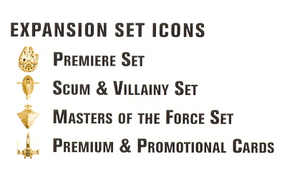

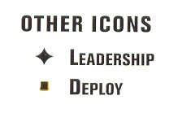

Icônes des extensions
Extension de « Première »
Extension de « Scum and Villainy » ( le rebus et la bassesse)
Extension de « Masters Of The Force » (les maîtres de la Force)
Cartes Premium et promotionnelles

Autres icônes
Commandement
Déploiement

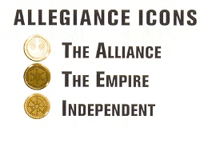

Icônes d’allégeance
L’Alliance
L’Empire
Joueur Indépendant

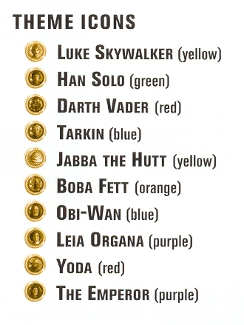

Icônes de thème

Luke Skywalker (jaune)
Han Solo (vert)
Dark Vader (rouge)
Tarkin (bleu)
Jabba le Hutt (jaune)
Boba Fett (orange)
Obi Wan (bleu)
Leia Organa ( violet)
Yoda (rouge)
L’empereur (violet)

